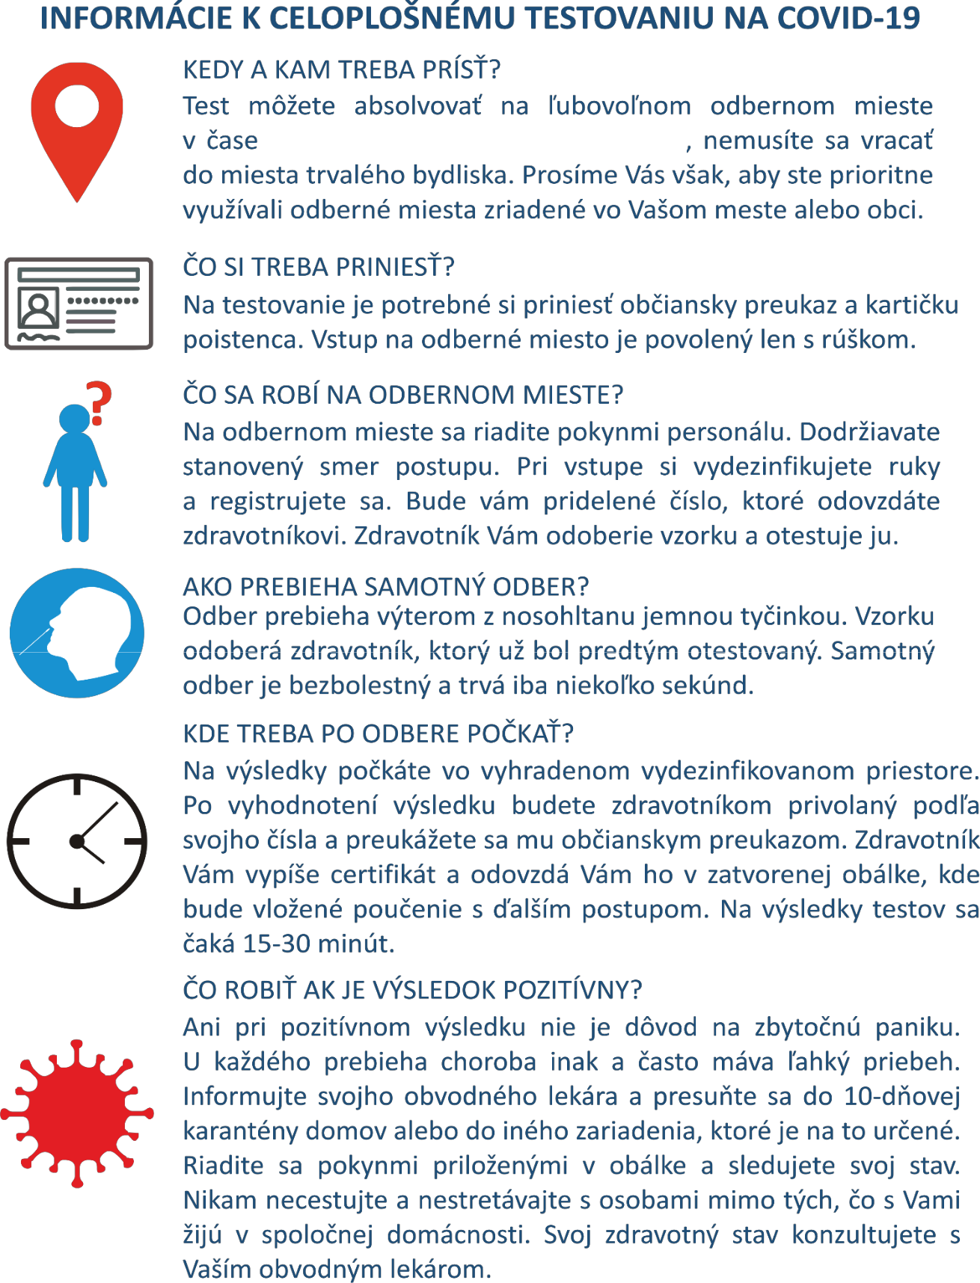

INFORMÁCIÓK A COVID-19 ORSZÁGOS TESZTELÉSRŐL

MIKOR ÉS HOVA KELL MENNI?

A tesztet az ország bármelyik tetszőleges mintavételi helyén elvégeztetheti reggel 7:00

07:00 – 12:00 h a 13:00 – 22:00 h óra és 12:00 óra vagy 13:00 és 22:00 óra közt, emiatt nem kell hazatérnie az állandó lakhelyére. Kérjük viszont, hogy ha teheti, akkor a saját városában vagy községében kialakított mintavételi helyen végeztesse el a tesztet.

MIT KELL MAGÁVAL VINNI?

A tesztelésre a személyi igazolványt és betegbiztosító kártyát kell magával vinni. A mintavételi helyszínre csak maszkban léphet be.

MI TÖRTÉNIK A MINTAVÉTELI HELYEN?

A mintavételi helyen tartsa be a személyzet utasításait! Tartsa be a meghatározott menetirányt! Belépéskor fertőtlenítse a kezét, majd regisztráljon! Itt egy sorszámot kap, amelyet át kell adnia az egészségügyi dolgozónak. Az egészségügyi dolgozó leveszi a mintát és elvégzi a tesztet.

HOGYAN TÖRTÉNIK A MINTAVÉTEL?

A mintavétel az orrgaratból egy vékony pálcika segítségével történik. A mintát olyan egészségügyügyi dolgozó veszi le, akit már előtte leteszteltek. A mintavétel fájdalommentes, és csak néhány másodpercig tart.

HOL KELL A MINTAVÉTEL UTÁN VÁRAKOZNI?

Az eredményre az arra kijelölt fertőtlenített helyen kell várni. Az eredmény kiértékelése után a sorszáma alapján szólítja Önt az egészségügyi dolgozó, akinél a személyi igazolványával igazolja magát. Az egészségügyi dolgozó kiállítja Önnek a tanúsítványt, amelyet lezárt borítékban átnyújt. A borítékban találhatók a további eljárással kapcsolatos utasítások. Az eredményre 15-30 percet kell várni.

MIT KELL TENNI, HA AZ EREDMÉNY POZITÍV?

Pozitív eredmény esetén sem kell pánikba esni. A betegség mindenkinél másként jelentkezik, gyakran enyhe lefolyású. Informálja a háziorvosát, és vonuljon 10 napra házi karanténba, otthonába vagy az arra alkalmas kijelölt helyre! A borítékban található utasítások szerint járjon el és figyelje a saját állapotát! Ne utazzon sehova, ne találkozzon olyan személlyel, aki nem él Önnel közös háztartásban! Egészségügyi állapotáról konzultáljon háziorvosával


Fordította:
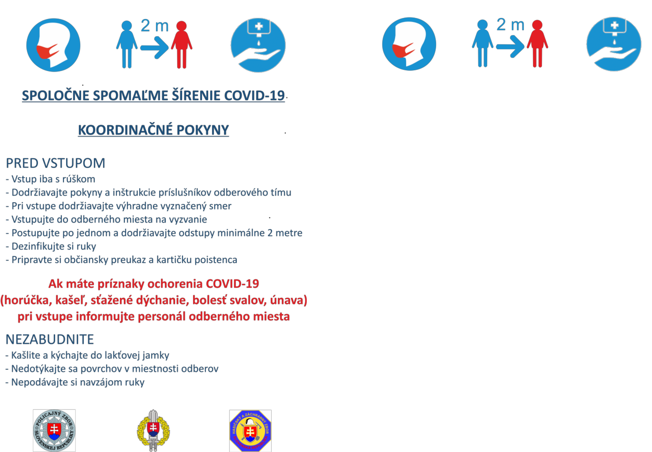

KÖZÖSEN FÉKEZZÜK MEG A COVID-19 TERJEDÉSÉT

IRÁNYMUTATÁS

BELÉPÉS ELŐTT

- Csak maszkban léphet be.
- Tartsa be a tesztelést végző személyzet utasításait és instrukcióit!
- A belépéskor kizárólag a kijelölt irányba haladjon!

- Csak akkor lépjen be, ha Önt szólítják!
- Csak egyenként lépjenek be, és tartsák be a legalább 2 m távolságot!
- Fertőtlenítse a kezét!
- Készítse elő személyi igazolványát és betegbiztosító kártyáját!

Ha felmerültek Önnél a COVID-19 tünetei (láz, köhögés, nehézlégzés, izomfájdalom, fáradtság), belépéskor figyelmeztesse a mintavételi hely személyzetét!

NE FELEDJE

- Köhögni és tüsszenteni a könyökhajlatba kell!
- Ne érintsen meg semmilyen felületet a mintavétel helyszínén!
- Ne fogjon kezet senkivel!
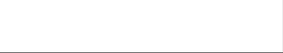


Fordította:

